何妨呐

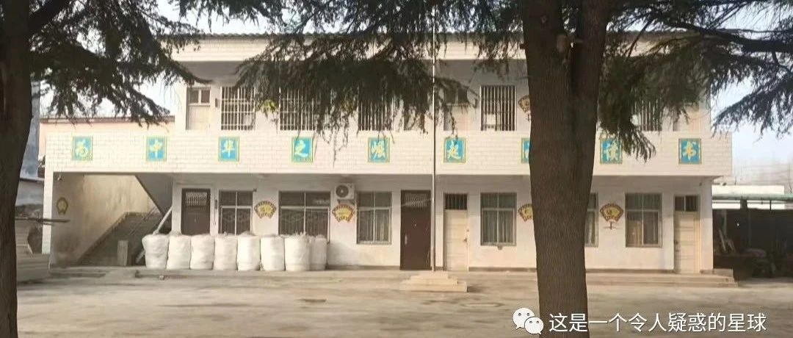

# “育分”的教育

原创  何妨呐  [这是一个令人疑惑的星球](javascript:void(0);)

有了教师资格证后我就在接一些家教，没课的时候就一直奔忙着去教课。因为非师范，没少吃闭门羹，但问的多了，自然也有家长愿意让我去试讲试讲，我相当珍惜家教的机会，做足了准备，去当一个临时园丁。

试讲讲的是《秋天的怀念》，史铁生写的，这篇文章在我上初中学习的时候就触动很大，我讲的也很动容，从课文中母亲照顾史铁生的细节，讲到史铁生的生平，从文章中的用词语句，讲到“怀念”的深意和思想感情，我扪心自问，觉得讲的不错，那孩子也听懂了，不断给我反馈，问问题让我解答。家长全程在旁边听着。

讲完后那家长问我，老师啊，你讲的这篇课文，中考语文考的多么？我有点语塞，我说这篇文章中考肯定不会出原文的，但是我们学习这篇文章是感受其中的思想感情，感受一个母亲对作者的关心照顾和作者对母亲的怀念。家长说那就是中考不考了。我说中考会有阅读理解题，孩子能从课文中学会感悟作者思想感情的方法，对做对做好阅读理解题很有帮助的。家长说可是老师啊，我听学校的老师说，阅读理解都有答题模板的，让他背模板不是更好吗。

之后的对话也大概差不多是这样了，我说着学语文的意义，家长说着考试的重要性。他想让我直接教孩子能考高分的办法，省去感悟课文的繁琐环节，我能理解他，我想让孩子通过学习语文认识情感感悟情感，理解文学的美，家长不置可否。我去教了很多个孩子，和很多的家长交流过，也在辅导班带过学生，我越来越能明白如今家长的苦衷，也越来越能明白我面对如今教育现状的无奈。

说白了，现在都是为考而教，而不是为育人而教。其实我知道，现在很多的课程老师上课就是念PPT，记一些笔记，然后去读背和刷题，考试看分就行。这种方式最省事也最便捷，既然我念PPT能上完一堂课，认真引导学生去感悟去体会也是上完一堂课，前者轻松后者累，那不如选择前者。更何况在学校里，学生成绩的量化对教师工资和职称更为重要，至于学生的道德和个性方面，那无关紧要。

我带着一腔热忱去做家教、去在辅导班教课，讲语文讲的投入生动，讲近代史讲的难受难过。我试图在讲课本和课后习题的时候，能够让我的学生们知道为什么学，学语文为了什么，学历史为了什么，我知道考试成绩很重要，我也知道有些东西比成绩更为重要。我在课堂上不公布测验成绩，没有优差孩子的之分，我要求他们在掌握知识点以后，尽可能地去体会课本语句当中的意义，尤其是近代史，每一段话都是无数前辈前仆后继的努力和牺牲换来的。但这样的教学方式，换来的不是家长的肯定，反倒是家长的责难，他们认为我太啰嗦，明明让孩子读背死记即可，为什么我要说那么多。我没有为了考分而教，这是我的原罪，我落后了这个时代。

让我去做家教的家庭，孩子学习成绩都不好。有一个八年级的女生，我教她语文，教她感悟文学感悟课文，我从他们的反馈和问询中当然能够得知她听懂了，她在感受了，她在思考了，但这些我能够知道，试卷上反应不出来，只要是试卷上答不出标准的死记硬背的答案，那她依然会被打上不学习的坏学生的标签，会被家长训斥和施压。我从她身上似乎看到了另外一个我，我语文成绩中学时不算好，我厌恶背老师让背的作文模板和答题格式，我自己读课文感悟到的东西在试卷上并不被认可，他们让我猜出题人的用意，而不是作者写作的用意，我当时就感到疑惑和无奈，如今还是这样。这是教育的闭环。

我前年有一篇散文被某中学当做语文考试的阅读理解题目去出题，样卷发了我一份，我看着我写的文章被“略有删改”后出成题目，我试着去答，竟然只得了不到一半的分。我只得苦笑。是的，我们学习课文，读书读文章，我们需要感知的不是作者的情感，而是出题人的用意，这是教育的要求。如果在这种要求下，我们依然能够出很多文学大家，那才奇怪了。

“民可使由之，不可使知之”，孔子在两千多年前就说出了教育的目的。让你知道学什么，背什么，考什么，就是不跟你说为什么学，学了干什么。我高考时就清楚的知道，我面前的试卷考的是我的记忆力，不是别的，无论成绩怎么样，它都只能证明我记忆力如何，对应试题目的理解如何，证明不了任何我的别的方面。成绩决定我上的大学的优差，所上的专业也只能证明我对教材知识的理解如何，证明不了我的能力优劣。我如果对某个行业感兴趣，那我应该去观察一下那行业从事者的状态，在实践中体会一下社会的各个方面，而不是靠一些杂七杂八的量化活动来评判。我不需要这些量化，我也不热衷于这些，也没有所谓的长衫，我希望通过我自己的实践和思考，来反抗生活的既定规则，做出自己的选择。

预览时标签不可点

微信扫一扫  
关注该公众号

[知道了](javascript:;)

微信扫一扫  
使用小程序

[取消](javascript:void(0);) [允许](javascript:void(0);)

[取消](javascript:void(0);) [允许](javascript:void(0);)

×

分析

：  ，  ，  ，  ，  ，  ，  ，  ，  ，  ，  ，  ，  。   视频  小程序  赞  ，轻点两下取消赞  在看  ，轻点两下取消在看  分享  留言  收藏

精选留言

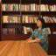

cookie欣(无忧)来自广东

  我本人就是一名有16年经验的英文补习老师。我经常学习新的技能和考取新的证书。我已经有三级心理咨询师证，OH卡指导师，香港的托管老师证，自然教育师证，海珠湿地雁来栖证，桌面益智游戏，生地史政融合讲学，科学小实验，手工。明年打算学中医和特殊学习需要。    学以致用。如果学生的感受力和想象力没有开发，他缺乏底层能力，不可能应试高分。你应该引导学生把应试的题目看成是一把开启灵感大门的钥匙，或者是开展想象力的翅膀。    作文的训练，你要模仿学生的性格和心境，写出比他们技艺略高一点的范文，但必须像他本人写的，带五篇或十篇以后，学生的作文水平自然就高了。



无忧树来自广东

        你让一个学生自由写作，有些学生可能什么都写不出来，有些学生可能光写他喜欢的，有些学生可能完全不想写。         你要把他引导到考试的作文题目上，让他看到有趣的地方，让他看到和自己生活，自己思想有共鸣的地方，写出平凡的生活中的不平凡。



无忧树来自广东

   你不要放弃融合素质教育和应试教育，否则你教不出应试高分的学生。        应试高分的学生不可能是书呆子，刷题者。



胡萝北来自陕西

很有操作性！[强]



浮世一粒米来自吉林

有句歌词叫清醒的人最荒唐，世界的真相和我们的期待相差甚远。我之前任职的一家培训机构，名师清一色Top学府毕业，他们考前能给你讲一套做题技巧，即便你基础没那么扎实，依然可以打高分。所以，家长爱他们，学生也爱他们。有的名师当时据说年收入能过百万。我有的时候还会想，你说他们做的事情到底有没有价值呢？



晨昏卷来自北京

看到那位家长的反应，突然蹦出一点想法： “中考不会考它，因为它是范文，是学习分析思路的材料。如果您家的孩子连在老师引导下分析文章情感与表达手法的能力都无法培养起来，您要如何指望ta在考场上面对随机出现的一篇大概率完全陌生的文章，就能完全独立地写出标准答案呢？‘靠背模板’，想法很好，不去理解分析的过程，ta天生知道模板怎么用吗？如果非要只从应试挣分的角度看，这就是学习范文的意义。而跳出应试，多少年后能更深刻地塑造ta的，究竟是某一特定考核标准下ta的阶段性分数之一，还是能够被人文社科的力量触动的、有能力不断感悟与成长的一颗心呢？” ​育分或许和育人不完全冲突，当然只是在效果上，在目标上是错开乃至相悖的。一种陌路同途，也不是毫无利用的价值。向分看齐不失为一种作为打不进教育部的个体熬过考核筛选的策略。但是这个策略，也得制定得有效，才真的熬得过去，乃至才能在配合应试教育时留下一点属于学生自己的东西。 人文学科本就做不到只考技巧，它一定会涉及到对分析能力乃至共情能力的调动。只停留在背模板这一步，任何一门学科都学不好，拿到分也不理解，最终一定会还回去。而如果深一步，能收获分，更远远不仅能收获到分。 我记得我高三的幸福就在于语文课上深挖古诗词每个字眼的精妙用意、历史课上从一段材料解读出每个信息再连成片。由衷敬佩每一位在应试的限制下还能领着学生起舞的老师，等分数成为逐渐被淡忘的旧数据，这些才是留得下来的东西。



这是一个令人疑惑的星球来自

说的太好了！



飞到月上摘星来自江苏

👍



KWX来自山西

讲语文只讲知识而少了情感的投入，实际上就离语文很远。包括历史也是。因为人文学科落脚点都是“人”本身，只有在学习时你的情感也会随着作者的情感不断变化或者升华，你或许已经明白这个道理了。



Scirocco.05来自上海

有没有可能，学生由于课业繁重，只能选择效率相对较高的学习方法。学生，家长不是不想陶冶情操，而是实在没空。



WIND来自湖北

大部分老师都是为了生活才去做的老师，就是份工作罢了。他们自己都不会觉得自己有多高尚哈哈哈



silent来自黑龙江

等他们长大了，经历事儿了，遭到社会毒打了，才能体会到赤壁赋中的寄蜉蝣于天地，渺沧海之一粟，我们都是芸芸众生；才能体会到山坡羊潼关怀古中的兴百姓苦亡百姓苦，老百姓只是时代的一粒沙子；才能体会到十年生死两茫茫中的对妻子至亲的无尽思念，当时在语文课堂上发射出的一枚子弹，在进了社会后，经历到那一刻的事儿以后，子弹才正中眉心，这便是教育的延时性



GaI来自广东

高中的语文老师，上课讲课文讲得十分浪漫，一直也是注意我们是否有自己的想法，我们班全部人都喜欢上他的课，但是月考我们班的语文成绩总是最后那几名，但他不在意，但是我们班有一个同学跟开窍了一样，一个普通班学生的语文，一直吊打尖子班的，也常常写出高分作文，他教的班级就有这一个学生，他每次上课都是笑着的，然后期中考之后，他就被一群所谓家委的家长换掉了。我们也就无所谓了，语文成绩也上来了，那个同学语文依然无敌。